
Ayuntamiento de DESARROLLO JEFATURA DE LA POLICÍA LOCAL

Atestado: 1 / 2015

Fecha-Hora: 09-11-2015 12:30

ATESTADO
DE TRÁFICO

INSTRUIDO POR

ACCIDENTE DE CIRCULACIÓN - CHOQUE CON ELEMENTO FIJO
♦ ♦ ♦ ♦ ♦ ♦ ♦ ♦ ♦ ♦ ♦ ♦ ♦ ♦ ♦ ♦ ♦ ♦ ♦ ♦ ♦ ♦ ♦ ♦ ♦ ♦ ♦ ♦ ♦ ♦ ♦ ♦ ♦ ♦ ♦ ♦

 | MOTIVO: |  | DAÑOS EN SEÑALIZACIÓN DE TRÁFICO.
 | LUGAR: |  | PASEO MEDITERRANEO (DEL) CRUCE: CALLE VISTA DE LOS ANGELES
 | FECHA / HORA: |  | 02-12-2015 / 12:15 HRS.
 | AGENTES |  | INSTRUCTOR: 5577 / 3044 / SECRETARIO: / OTROS AGENTES:
 | PERSONAS:
 | VEHICULOS: |  | MERCEDES-BENZ, E 320 CDI. MATRÍCULA: 0120JFX, (ACCIDENTADO)

♦ ♦ ♦ ♦ ♦ ♦ ♦ ♦ ♦ ♦ ♦ ♦ ♦ ♦ ♦ ♦ ♦ ♦ ♦ ♦ ♦ ♦ ♦ ♦ ♦ ♦ ♦ ♦ ♦ ♦ ♦ ♦ ♦ ♦ ♦ ♦

ATESTADO REMITIDO A:

Archivo de Jefatura

ALMERIA (ALMERIA) Telf. ; Fax. , Correo-e:

FOLIO NUM. 1

This page was not converted
and intentionally left blank

To purchase a license go to:
http://www.pdfonline.com/purchase/easyconvertersdk/easyconvertersdk_form.asp

or contact us at: info@bcltechnologies.com

Ayuntamiento de DESARROLLO JEFATURA DE LA POLICÍA LOCAL

Atestado: 1 / 2015

Fecha-Hora: 09-11-2015 12:30

DILIGENCIA DE IDENTIFICACIÓN DE VEHÍCULOS IMPLICADOS

Se extiende la presente para hacer constar, la identificación de/l el/los vehículo/s implicado/s en las presentes diligencias, cuyos datos se relacionan a continuación:

IDENTIFICACIÓN DEL VEHÍCULO MATRÍCULA: 0120JFX

Fecha de Matriculación: 01-06-2015 Jefatura: ALMERIA Bastidor: WDB2112262A569573

Tipo: TURISMO Marca: MERCEDES-BENZ Modelo: E 320 CDI Color:

I.T.V. Fecha inicio: 01-06-2015 Fecha fin: 21-04-2016 SEGURO: Entidad: LIBERTY SEGUROS, CIA DE SEGUROS

Nº Póliza: FECHA INICIO/FIN: En vigor desde: 21-08-2015 Valido hasta: EN VIGOR .-

TITULAR: PETER HARGREAVES NIXON Documento Núm: X7717450F Direccion: PRAJE YEDRA ,

NU: 2 04271 - LUBRIN (ALMERIA)

Y para que conste se extiende la presente que firma la fuerza actuante.-

INFORME DE LA FUERZA ACTUANTE: Se observa que algún vehículo ha colisionado con la señalización vertical en la rotonda nueva. Se pregunta a varios peatones allí presentes y nos facilitan las características del vehículo causante. Es un mercedes clase E tipo ranchera de color dorado. Recogemos la rejilla del vehículo que ha quedado en el lugar del accidente como prueba.

Que tras varios intentos de localización de éste, se observa un vehículo estacionado en Avd. de Andalucía con un golpe delantero y sin la rejilla frontal. Se realiza inspección ocular y los daños del vehículo tienen todas las características compatibles con la colisión contra la señal dañada. Coincide con el color y el modelo facilitado por los testigos. Asi mismo, la rejilla que tenemos en nuestro poder, al presentarla, encaja completamente con el hueco, con las muescas y daños en la misma (la rejilla está rota por los mismos dos sitios de impacto del frontal). Se adjunta fotografías.

Y para que conste se extiende la presente que firma la fuerza actuante.-

DILIGENCIA DE TERMINACIÓN: A las 12:00 horas del día 08/12/2015 se dan por terminadas las

presentes diligencias que se SE REMITEN A: Archivo de Jefatura.-

Y para que conste se extienden las presentes que firman los Agentes Actuantes.-

ALMERIA ALMERIA Telf. ; Fax. ,

Correo-e:

This page was not converted
and intentionally left blank

To purchase a license go to:
http://www.pdfonline.com/purchase/easyconvertersdk/easyconvertersdk_form.asp

or contact us at: info@bcltechnologies.com


Ayuntamiento de DESARROLLO JEFATURA DE LA POLICÍA LOCAL
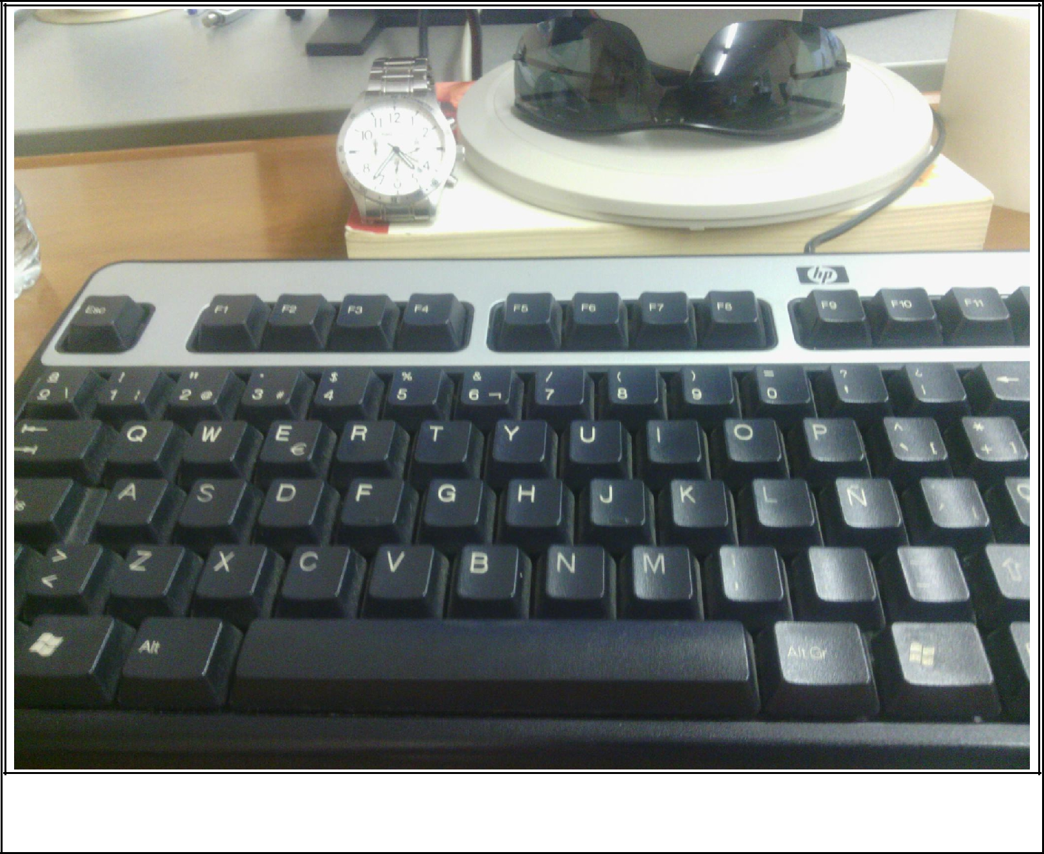

DEPÓSITO DE VEHÍCULOS

TRASERA DEL VEHÍCULO COINCIDIENDO CON LAS DESCRIPCIÓN. LADO

DERECHO
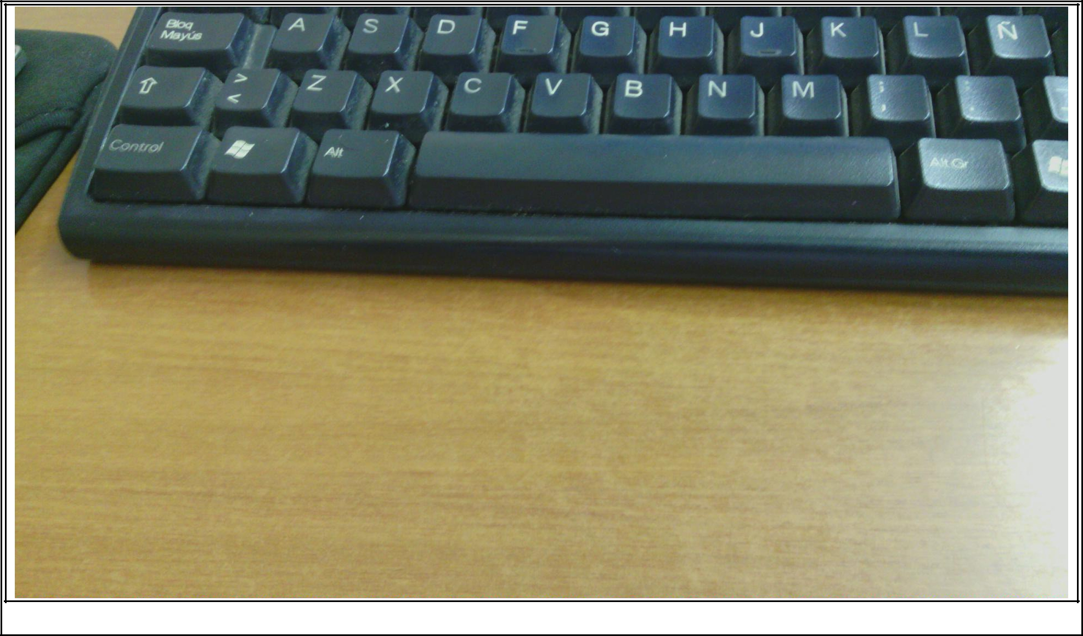

DAÑOS PARTE FRONTAL.

ALMERIA ALMERIA Telf. ; Fax. ,

Correo-e:

